Защити своего ребёнка от ОРВИ!

ОРВИ - самая распространённая в мире группа заболеваний.
Универсальных средств защиты от всех вирусных инфекций не существует, т.к. больше 300 вирусов способны вызывать ОРВИ. Но уменьшить риск возникновения заболевания можно. Этого добиваются путём профилактики заражения и путём укрепления организма ребёнка с целью повышения сопротивляемости инфекции.

Профилактика ОРВИ:
- закаливание;
- правильная организация сна на свежем воздухе;
- обогащение рациона питания продуктами с более высоким содержанием витаминов А, B, C.

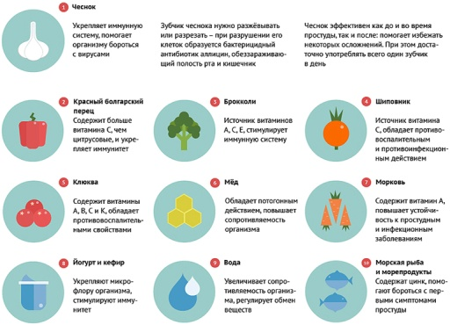

Продукты богатые витаминами
А, В, С

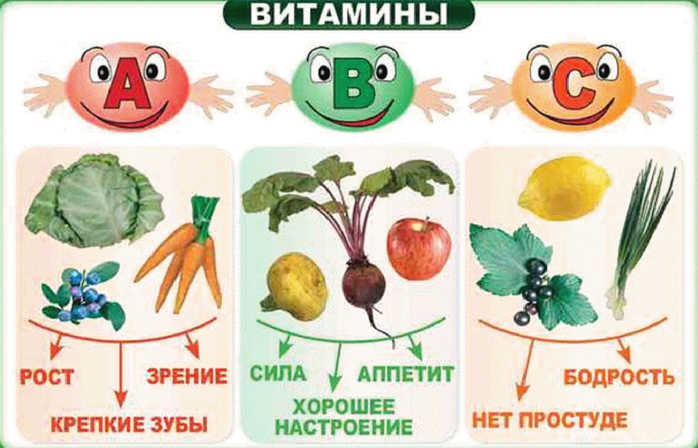

лимон
цветная капуста
шпинат
киви
пшеничные отруби
зеленые и оранжевые овощи и фрукты
молочные продукты
рыба
орехи
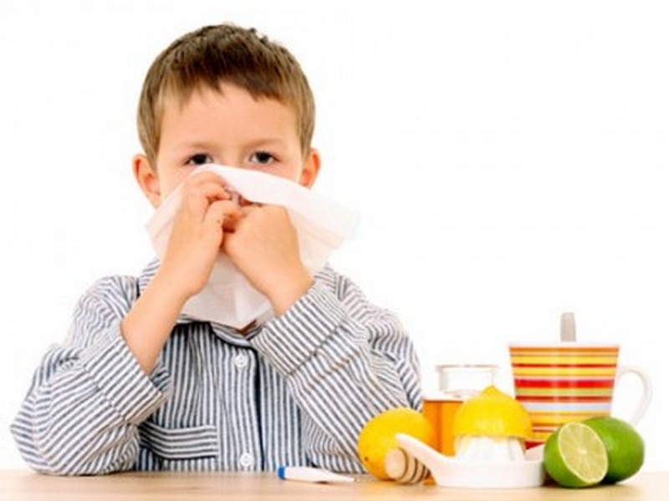
Во время эпидемии ОРВИ родители должны позаботиться о том, чтобы ребенок полноценно питался, высыпался и отдыхал. Полезны прогулки на свежем воздухе, а также посещение бассейна и зарядка. Хорошо помогает и закаливание, если у малыша нет к нему противопоказаний. В холодное время года можно давать ребенку сироп шиповника, если у малыша нет на него аллергии.
http://pediatriya.info
http://myfamilydoctor.ru
http://healthilytolive.ru
Составители: студенты ГБОУ СПО «СОМК» гр. №294, руководитель студии «Весёлый муравейник» Бумагина А.В.

